Messe du 19 décembre 2021, Année C
4ème dimanche de l’Avent.

Chants d’accueil : « Peuples, qui marchez dans la longue nuit » (page, 11 n°29) c. 1et 2
Ou : « Aube nouvelle » (page 3 n°1).

Prière pénitentielle : « Je confesse à Dieu » suivi du ref de la messe du Serviteur
ou : le kyrie du Verbe de Dieu.

Première lecture du livre du prophète Michée (Mi 5, 1-4a)

Psaume, 79 :
Ref : Dieu, fais-nous revenir, que ton visage s’éclaire et nous serons sauvés.
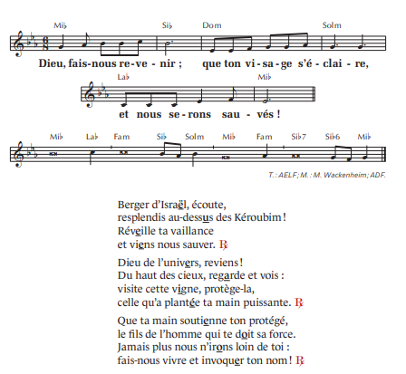

Deuxième lecture de la lettre aux Hébreux (He 10, 5-10)

Alléluia du temps de l’Avent, u-63-87
Verset : Voici la servante du Seigneur : que tout m’advienne selon ta parole. Alléluia.

Evangile de Jésus Christ selon St Luc (Lc 1, 39-45)

Credo au choix du prêtre :

Prière universelle

Le célébrant : À l’approche de la venue du Sauveur, tournons-nous vers Dieu son Père, confions-lui nos prières pour l’humanité.

Refrain : « Viens Emmanuel, Viens, viens nous sauver ! »
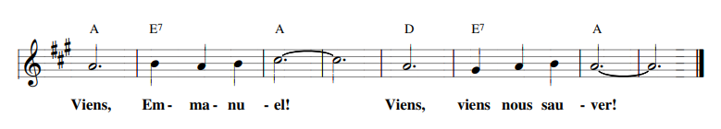
- Pour les héros de la foi qui vivifient l’Église au fil des siècles, soyons dans la joie ; pour ceux qui peinent à croire en la Bonne Nouvelle, prions le Seigneur. ℞

- Pour ceux qui gouvernent en véritables bergers de paix, exprimons notre reconnaissance ; pour ceux qui ploient sous les responsabilités politiques et économiques, prions le Seigneur. ℞

- Pour les soignants, les auxiliaires de vie aux bienfaisantes visites, soyons dans l’allégresse ; pour les malades et les désespérés en proie à une trop grande solitude, prions le Seigneur. ℞

- Pour les catéchistes, qui partagent sans compter leur joie de croire, jubilons avec le pape François ; pour les hommes et les femmes qui cherchent des réponses à leurs questions, prions le Seigneur. ℞

Le célébrant : À l’approche de Noël, Dieu notre Père, daigne exaucer nos prières, par Jésus le Christ notre Seigneur. — Amen

Sanctus : Messe de la miséricorde ou Messe numéro 10.

Anamnèse : Messe de la miséricorde ou Messe numéro 10.

Notre Père

Agneau de Dieu : Messe de la miséricorde ou Messe numéro 10.

Chant de communion : « Prenez et mangez », page, 11 n°28
« Tu fais ta demeure en nous », page 13 n°37.

Annonces

Bénédiction

Chant d’envoi : « Maranata », page 8-19,
ou « La première en chemin » (feuillet du temps ordinaire, page 20 n°57)

